รายงานผลการปฏิบัติราชการประจำเดือน ของสถานีตำรวจภูธรช้างกลาง
ประจำเดือน ตุลาคม 2566
โครงการ/กิจกรรม | รายละเอียด | ระยะเวลาดำเนินการ | ผลการดำเนินการ | ภาพกิจกรรม | หน่วยงานที่รับผิดชอบ
1.โครงการฝึกทบทวนความรู้อาสาสมัครป้องกันภัยฝ่ายพลเรือน  2.โครงการ ขับขี่ปลอดภัย รักษาวินัยจราจร | 1.เพื่อให้เจ้าหน้าที่มีความรู้เกี่ยวกับกฎจราจร  2.สามารถนำความรู้ไปปฏิบัติในการให้บริการแก่ผู้ใช้รถใช้ถนนแต่ละครั้งได้ ถูกต้องและมีความปลอดภัย  3.ปลูกฝังและเสริมสร้างวินัยการจราจรแก่เจ้าหน้าที่  1.เพื่อให้เด็กนักเรียนสถานศึกษาของอำเภอทุ่งสงและประชาชน รับรู้เรื่องกฎหมายจราจรฉบับใหม่  2.เพื่อสร้างจิตสำนึกความเข้าใจให้กับเด็กนักเรียนและประชาชนถึงความปลอดภัยในการสวมหมวกนิรภัยทั้งผู้ขับและผู้ซ้อน  3.เพื่อให้เป็นไปตามนโยบายของศูนย์อำนวยความปลอดภัยทางถนน และเพื่อลดการบาดเจ็บและชีวิตจากอุบัติเหตุทางถนน | ต.ค.66-ก.ย.67  ต.ค.66-ก.ย.67 | - วันที่ 2 ต.ค.66 เวลา 10.30 น. ร.ต.ท.สมชาย รัตนนุกูล รอง สว.จร.สภ.สภ.ช้างกลาง บรรยายให้ความรู้เกี่ยวกับกฎจราจรและการใช้สัญญาณมือ สัญญาณนกหวีด ในการห้ามรถหรือปล่อยรถอย่างปลอดภัยแก่เจ้าหน้าที่ อพปร.อบต.ช้างกลาง  -ช่วยป้องกันอุบัติเหตุจราจรที่เกิดขึ้น  -ทำให้เจ้าหน้าที่มีความรู้เกี่ยวกับกฎจราจรมากยิ่งขึ้น  - วันที่ ๑๗ ต.ค.66 เวลา 09.00 น. ร.ต.อ.ณัฐสิทธิ์ ทิพย์กองลาศ รอง สวป.สภ.ช้างกลาง บรรยายให้ความรู้เกี่ยวกับกฎจราจรและการใช้รถใช้ถนนอย่างปลอดภัยแก่นักเรียนโรงเรียนจันดีบ้าน  - ทำให้เด็กมีความรู้ความเข้าใจในการใช้รถใช้ถนนมากยิ่งขึ้น | 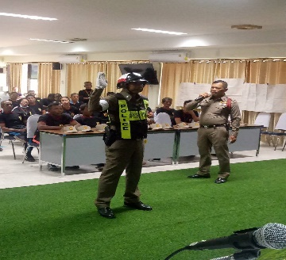  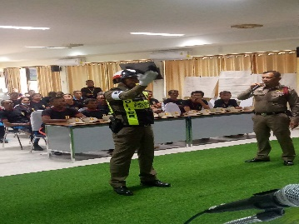  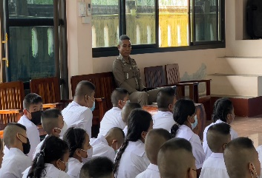  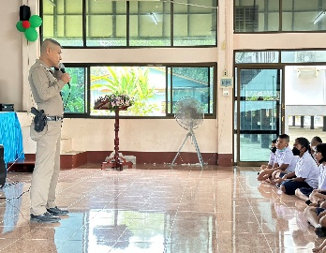 | จราจร

รายงานผลการปฏิบัติราชการประจำเดือน ของสถานีตำรวจภูธรช้างกลาง
ประจำเดือน ตุลาคม 2566
โครงการ/กิจกรรม | รายละเอียด | ระยะเวลาดำเนินการ | ผลการดำเนินการ | ภาพกิจกรรม | หน่วยงานที่รับผิดชอบ
- | -  ตรวจแล้วถูกต้อง    พ.ต.อ.  (ธวัชชัย สังฆิตกล)  ผกก.สภ.ช้างกลาง | - | -วันที่ ๓๐ ต.ค.66 เวลา 10.30 น. พ.ต.ท.กิตติพงศ์ ไพเมือง รอง ผกก.สส.สภ.ช้างกลาง บรรยายให้ความรู้เกี่ยวกับกฎจราจรและการใช้รถใช้ถนนอย่างปลอดภัยแก่เด็กนักเรียนโรงเรียนวัดสวนขัน  -ทำให้เด็กนักเรียนมีความรู้เกี่ยวกับกฎจราจรมากยิ่งขึ้น  - ทำให้เด็กนักเรียนมีความรู้เครื่องหมายจราจรเพิ่มขึ้น | 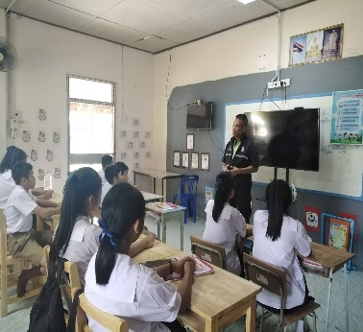  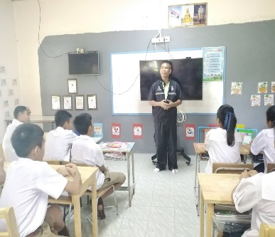 | จราจร

